皇冠的宠儿悬疑作家丽莎·昂格尔 (Lisa Unger)

作者简介：
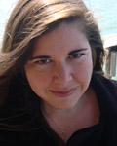
丽莎·昂格尔(Lisa Unger)出生于美国康涅狄格州，但童年和青少年时代，她是在荷兰、英国和美国新泽西的天空下长大。

凭借处女作《美丽的谎言》一鸣惊人，高调出道后，她随后的几部小说继续大放光彩，确立了她美国一线悬疑小说家的地位。她的作品在超过26个国家出版。2000年，为了追逐自己的梦想，她毅然离开了出版社的工作，成为了一名专职作家，并大获成功。目前和丈夫和孩子生活在佛罗里达。

多家传媒盛赞她的小说：《圣彼得堡时报》(St. Petersburg Times)称其作品为“精湛的”,《出版者周刊》(Publishers Weekly) 赞为“令人赞激不已的”，《纽约每日新闻》 (New York Daily News)称其文风“老练的”，美联社(Associated Press)则认为她的作品“扣人心弦，发人深思，很有力度。”
我们将丽莎·昂格尔重新定位，从“惊悚/悬疑类”调整到“浪漫/悬疑类”，将她与《姐姐的守护者》（My Sister's Keeper）的作者，畅销书作家朱迪·皮考特（Jodi Picoult）以及杰奎琳·米特查德（Jacqueline Mitchard）相提并论。

作品表：
1.《美丽的谎言》（Beautiful Lies）(2006)
入选国际图书月奖（International Book of the Month），该奖项每年只授予极少数国际知名的作家，如悬疑小说大师哈兰·科本（Harlan Coben）和惊悚小说畅销作家卡琳·斯劳特（Karin Slaughter）。此外，《美丽的谎言》还入选了亚马逊2006年度50本最佳图书、2006年五月美国独立书商协会选书，并且成功入围2007年国际惊悚作家协会最佳小说奖的决赛。美国兰登书屋旗下的皇冠出版社力捧处女作，首印即10万册。
《美丽的谎言》出版后立即跃居《纽约时报》和《今日美国》的畅销书榜。
目前为止共授出26国版权，简体中文版曾授予贝塔斯曼中国，目前授权已经到期。

2.《真理的碎片》（Sliver of Truth）（2007）
《真理的碎片》(Sliver of Truth) 是畅销小说《美丽的谎言》（Beautiful Lies）一书的续集。其销售量几乎能与《纽约时报》（New York Times）相媲美，2007年一月美国独立书商协会选书。文学会（Literary Guild）和Doubleday 图书俱乐部（Doubleday Book Club）推荐的“首选好书”，《纽约时报》和《今日美国》的畅销书。目前为止共授出12国版权。

3.《恐惧袭来》 (Black Out)（2008）
《八月钱潮》(August)的导演奥斯汀·奇克（Austin Chick）携手《盗亦有道》（Goodfellas）的制片人芭芭拉·德·菲纳（Barbara De Fina）购下电影版权，即将开拍成电影。
入选夏季十大读物（"Top 10" Summer Read），美国独立书商协会推荐读物，并且获得2008佛罗里达州小说银奖（Florida Book Awards）。《纽约时报》和《今日美国》的畅销书，原稿状态已授权法国、荷兰、英国、德国，目前已授出9国版权。

4.《水月镜花》(Die for You)（2009）
《水月镜花》再次被评为“最佳夏季读物“（Today show as a top summer pick）。《美国大观》杂志（Parade magazine）将其评为2009年7月的夏季好读物，在《早安美国》（Good Morning America）中有特别报道。美国家庭类杂志 《好主妇》（Good Housekeeping magazine）2009年7月推荐好书（“Book Pick”）
5．《不堪一击》（Fragile）（2010）
6．《黑暗是我的老朋友》（Darkness My Old Friend）(2011)

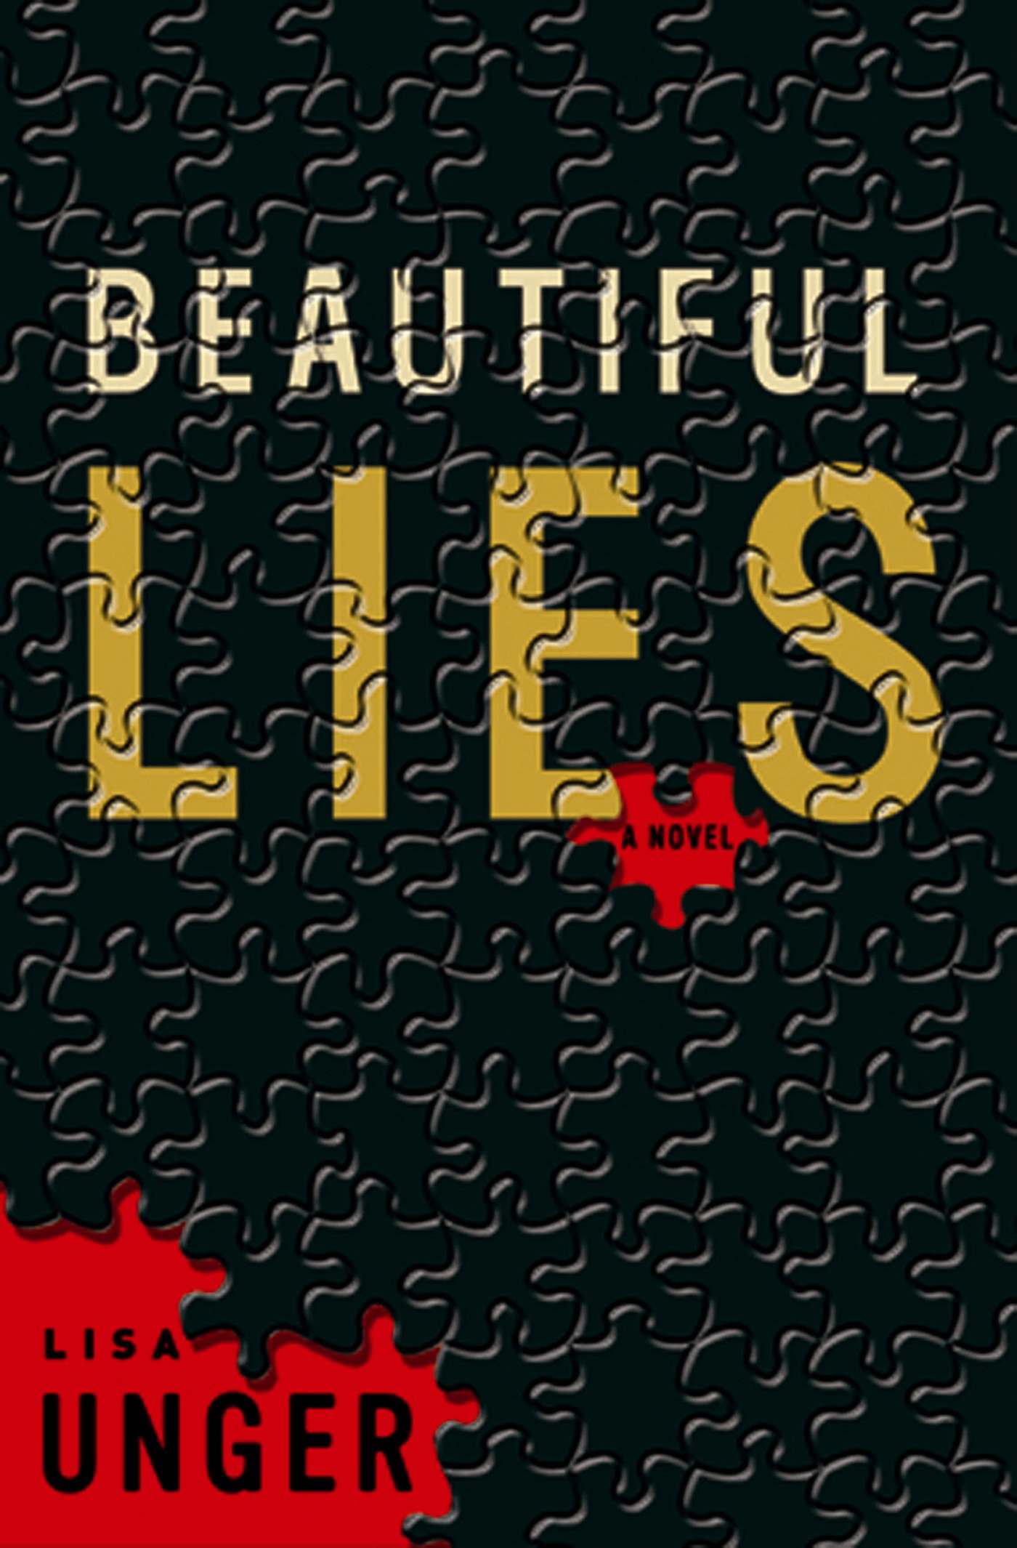
中文书名：《美丽的谎言》
英文书名：BEAUTIFUL LIES
作 者：Lisa Unger
出 版 社：Crown, Random House
代理公司：ANA
页 数：464页
出版时间：2008年01月
审读资料：样书
类 型：惊悚悬疑

海外版权一共销售到了26个国家，并入选了“本月国际书籍(IBOM)”。
皇冠首印10万册高调力捧丽莎·昂格尔出道。出版后荣登《纽约时报》和《今日美国》的畅销书榜。亚马逊2006年度50本最佳图书；2006年五月美国独立书商协会选书；入围2007年国际惊悚作家协会最佳小说奖的决赛，“Doubleday图书俱乐部”选书。

（“Doubleday图书俱乐部”（Doubleday Book Club）把此书列入国际月销售图书选集，这是“Direct Group”的全球销售机构为全世界所有的俱乐部成员提供的首选书籍名单，此名单是由美国，欧洲，亚洲及澳大利亚俱乐部的负责人选定。本书将售给12个国家的两千二百万读者。这12个国家分别是：美国，加拿大，英国，澳大利亚，德国，奥地利，荷兰，捷克共和国，西班牙，乌克兰，法国以及波兰。一年只有两到三本书能入选到月销售图书选集。）

内容简介：
如果有一天，醒来的你突然发现，你的家庭，名字是谎言，甚至你全部的生活都是谎言，你会怎么办？其实，生活本身没有善恶之分，一切的好坏都取决于你的选择。

对于自由作家瑞德雷·琼斯（Ridley Jones）来说，如果那天她没有多睡10分钟；如果那天她是坐地铁而不是打的去上班；那么她现在还过着堪称完美的作家生活。偏偏在那个地方，那个时间，她救了一个差点被卡车碾过的小孩。更巧的是，一家报纸的摄影师偏偏就用相机捕捉到了那个瞬间，这使瑞德雷一时成了传媒的焦点，社会的英雄。可是随后而来的一封匿名信彻底打乱了她的生活！信中附有剪报，一张家庭合影照片，照片中的女人和瑞德雷有几分相似，还有一张匪夷所思的小纸条----上面写着:你是我的女儿吗?

这些看似恶作剧的东西，却勾起了瑞德雷解开自己的身世的欲望，她想知道自己到底是谁？她的父母到底是谁？她心爱的已故的麦克斯（Max）叔叔也并不像她记忆中那么慈善，那个人会是自己的父亲吗？她开始卷入一个意料之外的黑暗世界，不确定谁是可靠的，谁又是危险的，是什么秘密被隐藏至今？……就连她的邻居和爱人杰克,似乎都有着不可告人的秘密，平静的生活彻底被打破了……

在这部黑暗与感性交错的作品中，作者昂格尔不仅让主人公瑞德雷意识到生活的阴暗面，也让读者体验了一次残忍而又绝妙的自我发现的过程。 《美丽的谎言》是一部感情深切的悬疑作品，它看似不合常理，但寓意却很深刻。它让我们去反思是什么束缚了自己和身边的人？它提醒人们即使那些选择再微不足道，即使它们被掩饰得再完美，都会给我们带来难以预料的结果，这就是美丽的谎言带给我们的命运。谁又知道，这样的谎言，其实每天还在被编造着…….

谢谢您的阅读！
请将反馈信息发至：黄家坤
安德鲁﹒纳伯格联合国际有限公司北京代表处
北京市海淀区中关村大街甲59号中国人民大学文化大厦1705室
邮编：100872
电话：010-82504106
传真：010-82504200
Email：JHuang@nurnberg.com.cn
网址：www.nurnberg.com.cn

